**Zał. nr 1 do umowy**

**TERMIN REALIZACJI: 60 dni od podpisania umowy**

**OPIS PRZEDMIOTU ZAMÓWIENIA:**

**1. Regał magazynowy metalowy WP2-7**

- wym. 2000x1000x500mm (wys. x szer. x gł.) **533 szt**.

Regał posiada **5** **metalowych** półek, cztery perforowane nogi o gęstej perforacji zapewniający możliwość przesuwania półek w pozycji pionie, wykonany z kształtownika stalowego, malowanego proszkowo w kolorze jasny popiel.

**Nośność półki 200kg.**

Każdy regał wzdłuż słupka (nogi) znakować numerem katalogowym **WP2-7-20** oraz naklejka lub **tabliczka znamionową** zawierającą: nazwę sprzętu rok produkcji, max. obciążenie z nazwą firmy **i kodem kreskowym wyrobu**.

**Nogi każdego regału pakować w pojedynczych paczkach wraz z elementami mocującymi niezbędnymi do jego montażu (śruby, nakrętki, podkładki).**

**Wyrób winien posiadać:**

Do każdego egzemplarza dołączyć deklarację zgodności na obciążenie eksploatacyjne wg normy PN-88/M-78321.

**Przykładowy widok oczekiwanego regału magazynowego metalowego**

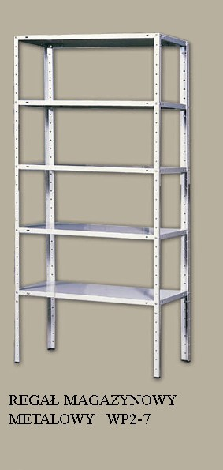

**2. Stojak na broń drewniany WP2-8 8 szt.**

Wymiary : 1600x1400x400 mm (wys. x szer. x gł.) wg załączonego rysunku.

Boki stojaka wykonane z drewna iglastego o gr.30 mm o wysokości 1600 mm.

Stopy z drewna liściastego o wym. szer. 50 mm wys. 40 mm dł. 440 mm.

Półki wykonane z drewna liściastego o gr. 30 mm.

W górnej półce wykonane żłobienia oklejone filcem o szerokości i głębokości 50x50 mm na oparcie lufy broni.

W dolnej półce żłobienia na kolbę o wymiarach 120mm x 50mm wykonać pod skosem na głębokość: z przodu stojaka 5 mm natomiast z tyłu 20 mm.

Plecy stojaka wykonane ze sklejki gr. 3 mm do wysokości półki z żłobieniami na kolbę, przegrody półek wykonać z sklejki gr. 6 mm .

Drewno zabezpieczyć impregnatem.

Na boku z prawej strony od góry przy tylnej ścianie znakować nr katalogowym **WP2-8-20** oraz naklejką z nazwą firmy oraz **kodem kreskowym wyrobu**.

Wyrób pakować w opakowaniach z tektury falistej lub folii.

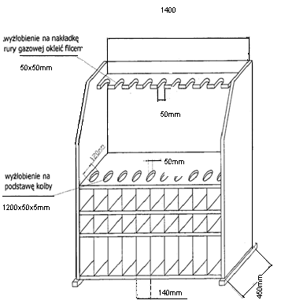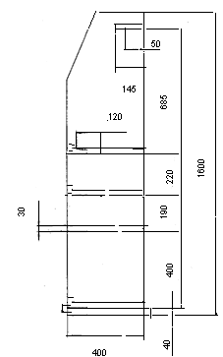

**3 Szafka przyłóżkowa żołnierska metalowa WP2-24 300 szt.**

Wymiary: o wymiarach 780x370x350 mm (wys.x szer.x gł.)

Szafka wykonana z blachy czarnej o gr. 1,25 mm, półka wewnętrzna oraz tylna ścianka wykonane z blachy gr. 0,8 mm, nogi z kształtownika zamkniętego 20x20 mm o wys. 150 mm, szuflada pojedyncza wysuwana na prowadnicach rolkowych. Szuflada i drzwiczki z zatrzaskiem magnetycznym winny posiadać bezpieczne uchwyty meblowe (lub gałki).

Szafka malowana proszkowo kolorze jasny popiel.

Na boku z prawej strony od góry przy tylnej ściance znakować numerem katalogowym **WP2-24-20**  oraz naklejka z nazwą firmy dostawcy **kodem kreskowym wyrobu.**

Wyrób zabezpieczyć przed uszkodzeniem w czasie transportu tekturą falistą lub folią.

Przykładowy widok oczekiwanej szafki

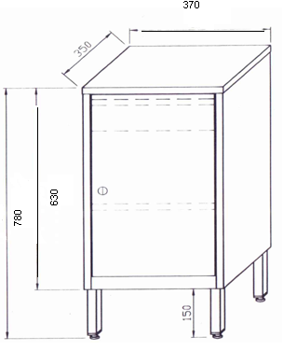 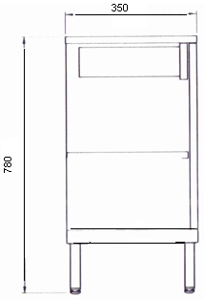

**4. Łóżko koszarowe uniwersalne WP2-27 682 szt.**

wym.: 2000x800x890mm (dł. szer. wys.)

Stelaż łóżka wykonany z kątownika 45x45x5 mm. Nogi z rury ø28x2mm. Szczyty łóżka wykonane z rury ø28x2mmi i pręta ø16 mm składającego się na podstawę łóżka.

Łóżko w komplecie z wkładem w ramie z drutu sprężynowego ocynkowanego malowane proszkowo w kolorze khaki.

Stopki łóżka przystosowane do piętrowania łóżek. Na tylnym szczycie łóżka umieścić dwa uchwyty wieszakowe a na przednim tabliczkę na identyfikator (uchwyty wieszakowe przymocować do ruchomych prętów tak aby można było nimi obracać w przypadku składowania łóżek.

Łączenie elementów metalowych należy spawać na całym obwodzie.

Znakować na stelażu nr katalogowym **WP2-27-20** oraz naklejką z nazwą firmy dostawcy i **kodem kreskowym wyrobu.**

Wyrób pakować w pojedynczych opakowaniach bezpośrednich z tektury falistej wraz

z elementami mocującymi niezbędnymi do jego montażu (śruby, nakrętki, podkładki).

Przykładowy widok oczekiwanego łóżka



**5. Taboret koszarowy na metalowej podstawie WP2-30 658 szt.**

###### Wymiary taboretu:

###### wysokość :450mm,

###### siedzisko 350x350mm

Stelaż wykonany z rury czarnej b/sz o wym. ø 16x2mm malowany proszkowo w kolorze - jasny popiel zakończony nasadkami w sposób nie rysujący powierzchni na której stoi.

Siedzisko taboretu z zaokrąglonymi brzegami wykonane z wodoodpornej sklejki liściastej, lub płyty typu lignofol o wym. 350x350 mm gr. 7-9 mm malowane lakierem bezbarwnym, mocowane stalowymi nitami do stelaża. Łeb nita nie może wystawać ponad powierzchnię blatu (siedziska).

Pod spodem siedziska na środku znakować numerem katalogowym **WP2-30-20** oraz naklejką z nazwą firmy dostawcy **i kodem kreskowym wyrobu**.

**Wyrób zmontowany zabezpieczyć w czasie transportu opakowując tekturą falistą.**

#### Przykładowy widok oczekiwanego taboretu koszarowego

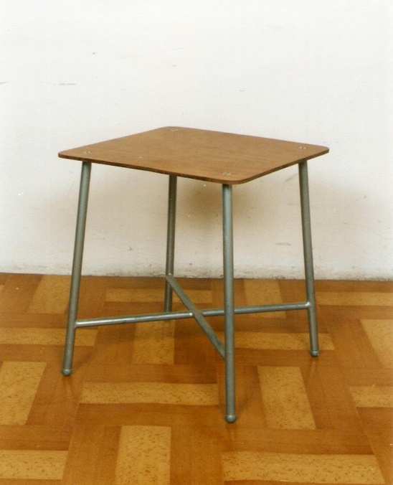

**6. Szafa na odzież metalowa WP2-34 55 szt.**

**Wymiary szafy** : wysokość: 1800mm,

800 x 490 mm ( szer. x głęb.)

Dwudrzwiowa szafa na odzież z dwoma odrębnie zamykanymi częściami bez nóżek wyposażona w półki oraz drążki na wieszaki.

Wieniec dolny szafy wykonany z blachy stalowej grubości 1,0mm. zabezpieczony stopkami antypoślizgowymi zabezpieczające przed niekontrolowanym poślizgiem oraz półki z blachy gr. 0,6mm, natomiast pozostałe elementy szafy wykonane z blachy stalowej grubości 0,8mm. Zamawiający nie dopuszcza tolerancji grubości blach. Zamki cylindryczne z ryglowaniem w trzech punktach, w drzwiach otwory wentylacyjne (góra, dół).Szafa malowana proszkowo w kolorze jasny popiel.

Na boku z prawej strony od góry przy tylnej ściance znakować numerem katalogowym **WP2-34-20**  oraz naklejką z nazwą firmy dostawcy **i kodem kreskowym wyrobu.**

**Wyrób zabezpieczyć przed uszkodzeniem w czasie transportu tekturą falistą lub folią.**

**Przykładowy widok oczekiwanej szafy na odzież metalowej**

Wymagania dotyczące kolorystyki zawiera opis przedmiotu zamówienia

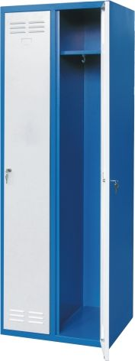

**7. Wieszak wielokołkowy stojący metalowy WP2-35 25 szt.**

**Wymiary:**

- 1800x1900x520mm :

Wysokość całkowita – 1800 mm

Długość ram górnej i dolnej - 1900 mm

Szerokość ram dolnej i górnej – 520 mm

Rozstaw nóg przy podłożu – 650 mm

Wieszak wykonać wg załączonego zdjęcia.

Wieszak wielokołkowy składa się z 4 części. Wykonać z rur bez szwu oraz prętów stalowych. Ramy nośne boczne - prawa i lewa z rury stalowej b/sz ø 22-25mm grubość ścianki min. 2mm ,dolne części ramy zakończone stopkami z blachy czarnej gr. 3mm. W ramach zamocować ruchome napinacze ze śrubami rzymskimi służące do ustabilizowania wieszaka po zmontowaniu oraz poprzeczki dolne służące jako podstawa do zamocowania ramy dolnej w odległości ok.120mm od stopek. Rama górna wieszaka wykonana z rury stalowej b/sz ø 20mm, gr. ścianki min. 2mm, w ramie zamocowane wieszaki naprzemiennie po 12 szt. na stronę tj. 24 szt. razem. Wieszaki wykonać z rury cz. b/sz Ø 14-16mm zakończone gałkami z tworzywa sztucznego i wyprofilować tak aby umożliwiały swobodne wieszanie odzieży. Rama dolna wieszaka wykonana z rury stalowej b/sz ø 22mm gr. ścianki min. 2mm. oraz pręta stalowego ø10mm jako użebrowanie, odległość miedzy prętami 65 mm.

Wieszak malowany proszkowo w kolorze jasny popiel.

Wieszak należy oznakować wzdłuż słupka przy podstawie numerem katalogowym **WP2-35-20** oraz naklejką z nazwą firmy dostawcy **i kodem kreskowym wyrobu.**

Wyrób pakować w paczkach – do montażu przez zamawiającego oddzielnie dla każdej sztuki.

**Wieszak wielokołkowy stojący metalowy**

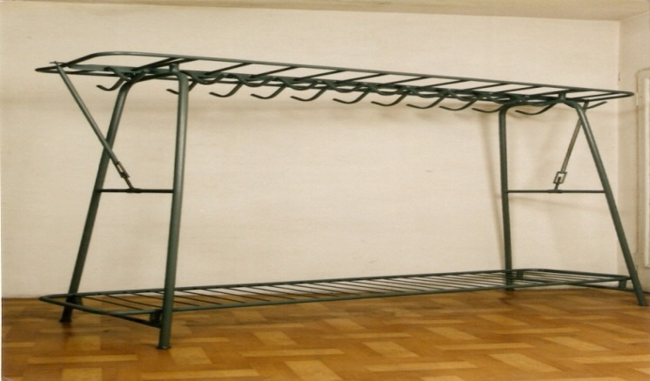

**Uwaga:**

Wszędzie tam, gdzie Zamawiający posługuje się nazwami norm, sformułowanie takie należy rozumieć jako wymaganie przywołanej normy **lub normy równoważnej.**

**Do dostarczanego sprzętu należy dołączyć następujące dokumenty:**

**dla poz. 1** **Regał magazynowy WP2-7**

Do każdego egzemplarza dołączyć deklarację zgodności na obciążenie eksploatacyjne wg normy PN-88/M-78321.

- Sprzęt należy wykonać zgodnie z przedstawionym opisem przedmiotu zamówienia wzorując się na przedstawionych zdjęciach i rysunkach poglądowych.

- Uchwyty, klucze oraz ruchome elementy winny być przymocowane do każdej sztuki sprzętu od wewnątrz i zabezpieczone w czasie transportu przed otwieraniem, wypadaniem, uszkodzeniem.

- Sprzedawca odpowiada za dostarczenie towaru wraz rozładunkiem (tj. zdjęcie z samochodu i ustawienie w magazynie na wskazanym miejscu) w dniach od poniedziałku do czwartku w godzinach od 8**00** do 13**30**.

- Na fakturach oprócz ilości i ceny dodatkowo należy umieścić dokładne wymiary sprzętu oraz nr katalogowy WP.

- O terminie dostawy należy powiadomić telefonicznie z trzydniowym wyprzedzeniem odbiorcę sprzętu i RZI w Krakowie.

**Podpisanie umowy odbywa się w siedzibie zamawiającego w terminie przez niego wyznaczonym.**Dół formularza

Wzór znakowania przedmiotu zamówienia

( skala 1:1)

WP 2-17-20

WP 2- 34-20

Sprzęt należy znakować poprzez umieszczenie na nim: numer katalogowy, rok produkcji oraz naklejkę z nazwą firmy producenta i kod kreskowy wyrobu **wg Decyzji nr 3/MON Ministra Obrony Narodowej z dnia 3 stycznia 2014r. w sprawie Wytycznych określających wymagania w zakresie znakowania kodem kreskowym wyrobów dostarczanych do resortu obrony narodowej.**